ტენდერი - სადაწნეო მილსადენის
არხის მწვანე ნარგავებისა და მიწისგან გასუფთავების მომსახურებასთან დაკავშირებით.
ტექნიკური დავალება

შპს ჯორჯიან უოთერ ენდ ფაურს - ს/კ 203826002 ესაჭიროება სადაწნეო მილსადენის არხის გაწმენდითი სამუშაოების შესრულება ხე-მცენარეებისა და თვითნებურად ჩაყრილი გრუნტისგან.
სადაწნეო მილსადენის ლოკაციაა: ქ თბილისი, ორხევი, თეთრიხევის დასახლება, ჩანტლაძის ქ 46. არხის საერთო სიგრძე 1010 მეტრი.
ტენდერის მიზანია:
- არხის ბეტონის საფარიდან - ძირიდან, გვერდებიდან - სრულად მოხდეს თვითნებურად ამოსული ხე-მცენარეების, ეკალ-ბარდების ამოძირკვა, გასუფთავება და ტერიტორიიდან გატანა გარემოს დაცვის კანონმდებლობით გათვალისწინებული ნორმების დაცვით; არხის საერთო სიგრძის 70% დაფარულია მწვანე საფარით.
- არხიდან ამოღებულ უნდა იქნას თვითნებურად ჩაყრილი გრუნტი - მიწა, რომელიც უნდა გაიშალოს არხის გასწვივ ტერიტორიაზე.

ვიზუალიზაციისათვის თან გირთავთ ფოტომასალას და გარემოს დაცვის საქალაქო სამსახურის მიერ მწვანე ნარგავების მოჭრის ნებართვიდან ამონარიდს, სადაც დელატურად აღწერილია შესასრულებელი სამუშაოს მოცულობა.
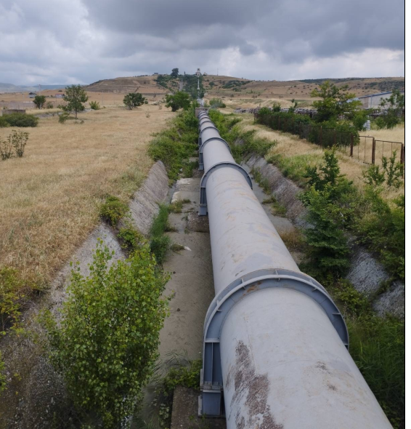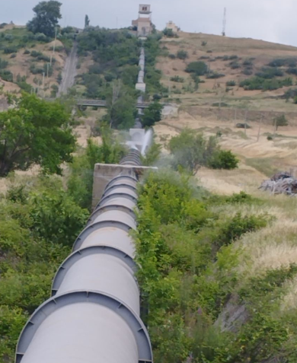

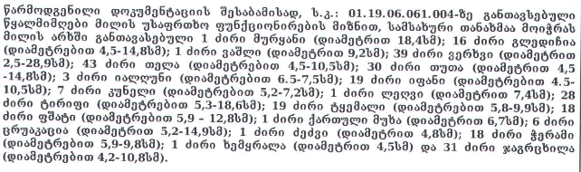

ტექნიკური დავალების შესაბამისად პრეტენდენტმა კომპანიამ უნდა წარმოადგნინოს:
დანართი N1-ის შესაბამისად:
- განფასება, რომელიც მოცემული უნდა იყოს ეროვნულ ვალუტაში ყველა გადასახადის გათვალისწინებით;
- სამუშაოს შესრულების ვადა.

შენიშვნა: დავალების ობიექტურად შეფასებისათვის უმჯობესია განფასებამდე მოხდეს ობიექტზე ვიზიტი და ადგილზე შეფასება.

საკონტაქტო პირი:
გოგა ლომიძე
599230771

